Οι Τούρκοι το 1822 οργάνωσαν μεγάλη εκστρατεία εναντίον των επαναστατών στην Πελοπόννησο και τη Στερεά Ελλάδα. Ο Μαχμούτ πασάς Δράμαλη προς την Πελοπόννησο. Οι ελληνικές δυνάμεις, υπό την ηγεσία του Θ. Κολοκοτρώνη, διέλυσαν τη στρατιά του Δράμαλη στη μάχη στα Δερβενάκια της Αργολίδας.
Από την άλλη, οι Τούρκοι με τον Κιουταχή και τον Ομέρ Βρυώνη κινήθηκαν προς το Σούλι, που ήταν για αυτούς μια επικίνδυνη επαναστατική εστία. Τους Σουλιώτες ήρθαν να ενισχύσουν από τη νότια Ελλάδα 4.000 Πελοποννήσιοι και Ρουμελιώτες αγωνιστές, Επτανήσιοι και φιλέλληνες. Η επιχείρηση αυτή κατέληξε σε καταστροφική ήττα για τους Έλληνες επαναστάτες (Μάχη του Πέτα). Όσοι σώθηκαν, έφτασαν καταπονημένοι στο Μεσολόγγι, για να συνεχίσουν τον αγώνα από εκεί. Παράλληλα, στη θάλασσα οι ελληνικές δυνάμεις παρεμπόδιζαν τις κινήσεις του τουρκικού στόλου. Τις ναυτικές επιχειρήσεις στο Αιγαίο ανέλαβαν η Ύδρα, οι Σπέτσες και τα Ψαρά. Σημαντική δράση στη θάλασσα ανέπτυξαν, ανάμεσα σε άλλους, οι Ψαριανοί Δημήτριος Παπανικολής και Κωνσταντίνος Κανάρης, καθώς και ο Ανδρέας Μιαούλης από την Ύδρα.
Oι Τούρκοι προχώρησαν σε αντίποινα σε βάρος του ελληνικού πληθυσμού που κατοικούσε στα παράλια της Μικράς Ασίας και στα νησιά. Έτσι, η Χίος καταστράφηκε ολοκληρωτικά από Τούρκους στρατιώτες και οι περισσότεροι από τους κατοίκους της σφαγιάσθηκαν (23.000 νεκροί και 47.000 αιχμάλωτοι). Το γεγονός αυτό προκάλεσε μεγάλη συγκίνηση στην Ευρώπη («Σφαγή της Χίου», γάλλος ζωγράφος Ντελακρουά). Σε απάντηση λίγο αργότερα, με μια παράτολμη ενέργεια ο Κ. Κανάρης και οι άνδρες του ανατίναξαν την τουρκική ναυαρχίδα στο λιμάνι της Χίου.

Στις αρχές του 1823, η Επανάσταση περνούσε δύσκολες ώρες κυρίως στον οικονομικό τομέα, καθώς είχαν εξαντληθεί τα ποσά που είχαν συγκεντρωθεί από τη Φιλική Εταιρεία και από τις εισφορές Ελλήνων της διασποράς. Από την άλλη, οι Ευρωπαίοι παρέμεναν ουδέτεροι ή και αρνητικοί απέναντι στην Ελληνική Επανάσταση. Την ίδια στιγμή, οι αντιθέσεις μεταξύ πολιτικών (πρόκριτων και Φαναριωτών) και στρατιωτικών (Φιλικών και οπλαρχηγών) για το θέμα της ηγεσίας του Αγώνα συνεχίζονταν. Μέσα σ’ αυτό το κλίμα ανησυχίας και έντασης ξεκίνησε η Β’ Εθνοσυνέλευση των Ελλήνων στο Άστρος της Κυνουρίας (1823) με σκοπό να μπει τέλος στις διαφωνίες και τις ρήξεις των Ελλήνων. Στο στρατιωτικό επίπεδο, η πιο αξιόλογη αντίσταση των Ελλήνων οργανώθηκε στη Στερεά Ελλάδα από τον Μάρκο Μπότσαρη στο Κεφαλόβρυσο, κοντά στο Καρπενήσι. Εκεί ο ηρωικός Σουλιώτης επιτέθηκε αιφνιδιαστικά στον εχθρό, όμως, τραυματίστηκε θανάσιμα. Εντωμεταξύ, στη Δυτική Μακεδονία, δίνονται σκληρές μάχες στη Βέροια και τη Νάουσα, κατά τις οποίες, όμως, ο πολυάριθμος τουρκικός στρατός εξουδετέρωσε την αντίσταση των επαναστατών. Οι λεηλασίες και οι καταστροφές στις περιοχές αυτές ήταν αληθινή κόλαση.

Το 1824 ο σουλτάνος ήρθε σε συμφωνία με τον ηγεμόνα της Αιγύπτου Μεχμέτ Αλή, προσφέροντάς του, σε περίπτωση καταστολής της επανάστασης, την Κρήτη και την Πελοπόννησο. Τελικά, με συντονισμένες κινήσεις οι τουρκοαιγυπτιακές δυνάμεις καταφέρνουν να καταπνίξουν την εξέγερση των αγωνιστών στην Κρήτη, όπου ο άμαχος πληθυσμός δοκιμάστηκε από σφαγές, αιχμαλωσία και λεηλασίες και χιλιάδες Κρητικοί κατέφυγαν στην Πελοπόννησο και στις Κυκλάδες ως πρόσφυγες. Ακολούθησε η καταστροφή της Κάσου και η καταστροφή των Ψαρών, την ώρα που οι διχόνοιες βασάνιζαν τους Έλληνες. Η ελληνική απάντηση δόθηκε στη ναυμαχία του Γέροντα (1824), στην οποία ελληνικές ναυτικές δυνάμεις με επικεφαλής τον Α. Μιαούλη κατάφεραν ισχυρό χτύπημα στον τουρκοαιγυπτιακό στόλο. Ωστόσο, παρά τη νίκη στη ναυμαχία του Γέροντα, οι συμφορές για τα νησιά του Αιγαίου ήταν πολλές.
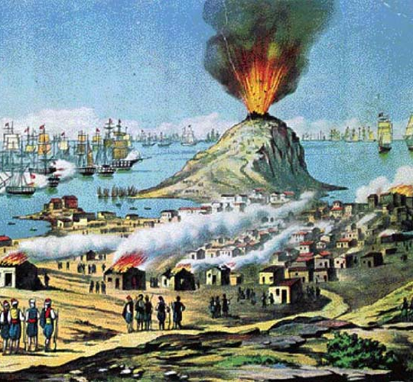
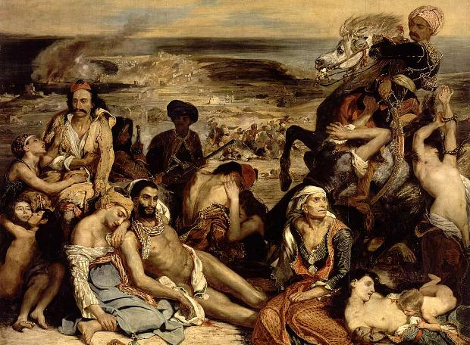
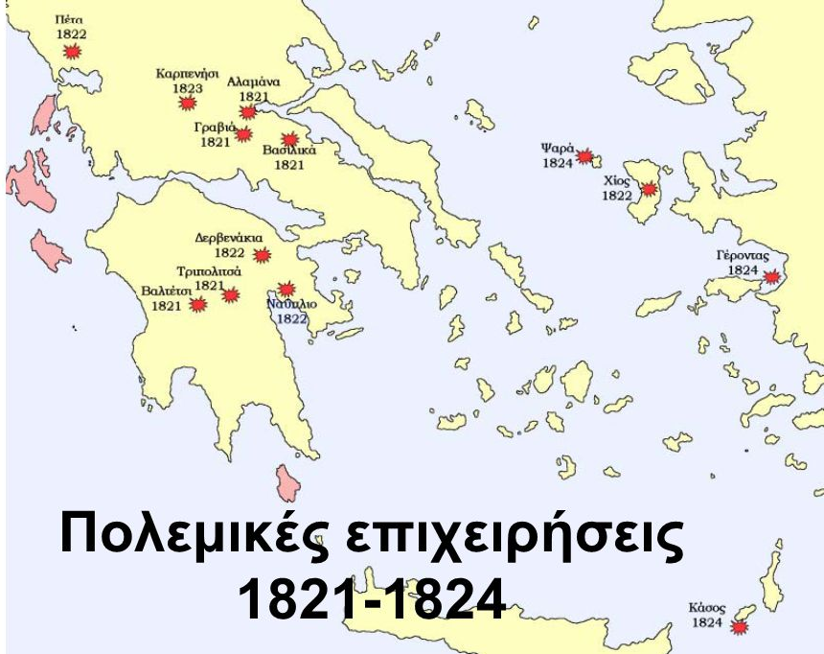
Σφαγή της Χίου (Ντελακρουά)

